交我唱APP

系统测试报告

版本 <1.0>

修订历史记录

|  |  |  |  |
| --- | --- | --- | --- |
| **日期** | **版本** | **说明** | **作者** |
| 25/6/2021 | 3.0 | 交我唱系统测试报告 | 朱家琛 |
| 23/6/2021 | 2.0 | 交我唱系统测试报告 | 朱家琛 |
| 18/6/2021 | 1.0 | 交我唱系统测试报告 | 朱家琛 |
|  |  |  |  |

目录

1. 简介 4

1.1 目的 4

1.2 范围 4

1.3 定义、首字母缩写词和缩略语 4

1.4 参考资料 4

1.5 概述 4

2. 测试概要 4

3. 测试环境 4

4. 测试结果及分析 4

4.1 需求覆盖率及缺陷分布 4

4.2 缺陷严重程度 5

5. 缺陷清单 5

5.1 功能性缺陷 5

5.2 非功能性缺陷 6

6. 测试结论与建议 6

系统测试报告

# 简介

## 目的

该报告对已完成或已完成某一阶段的交我唱app进行各项测试，目的是测试app的需求功能，易用性，可靠性等属性，旨在探索问题，发现问题，解决问题，并将问题可视化，便于开发人员读取。从而帮助app完成改进，达到崭新的高度。

## 范围

该报告的适用范围：交我唱APP。

## 定义、首字母缩写词和缩略语

见Vision文档术语表。

## 参考资料

《交我唱项目软件需求规约》

《交我唱项目测试用例1.0》

《交我唱项目测试用例2.0》

《交我唱项目测试用例3.0》

## 概述

该报告的测试用例包含了功能测试，性能测试，易用性测试，可靠性测试，界面测试，压力测试等。该文档首先进行了测试的概要阐述，环境，宏观结果等。其次依次罗列了功能测试与非功能测试的测试用例与结果，再者，将每个缺陷进行层次分类，并进行统计与可视化，最后整合，得到最终的测试结果报告。

# 测试概要

测试时间：5.22、5.28、6.3、6.10

测试地点：图书馆小组自习室，寝室，图书馆三楼大厅，东中院

人员：朱家琛，郑博洋，梁晨，鲍辰，乐辰阳

测试方法：jest+babel-jest+enzyme，appium+pytest+allure，人工测试

测试内容：白盒测试（单元测试），黑盒测试（系统测试，功能测试）

# 测试环境

Python 3.8.5

Pytest 6.2.3

Allure-2.14.0

Appium-windows-1.15.1

AndroidSDK

JDK1.8.0_211

Pycharm2021.1

# 测试结果及分析

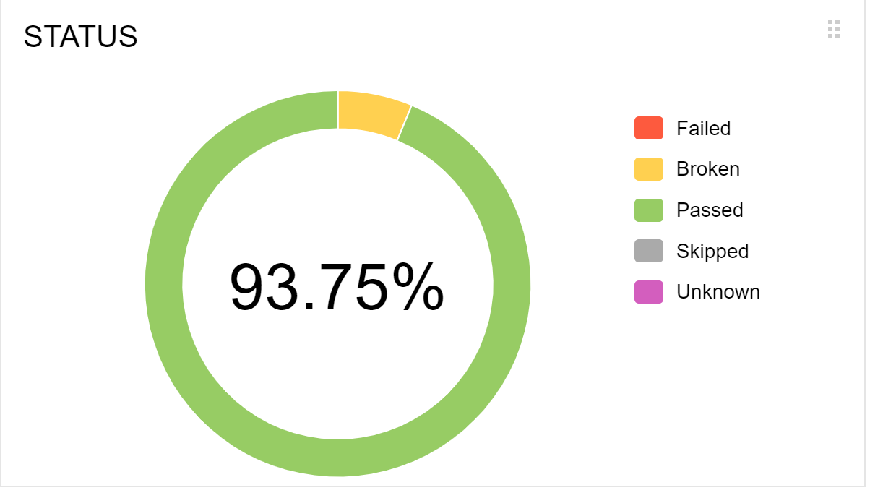

这是第一版的黑盒测试报告，用的是appium+pytest+allure框架，其中测试了最主要的一些功能，例如界面是否能进入，用户是否能登录，歌曲能否能播放，以及重唱伴奏录音功能是否能实现。可见，主要功能基本都已实现，没有任何failed。

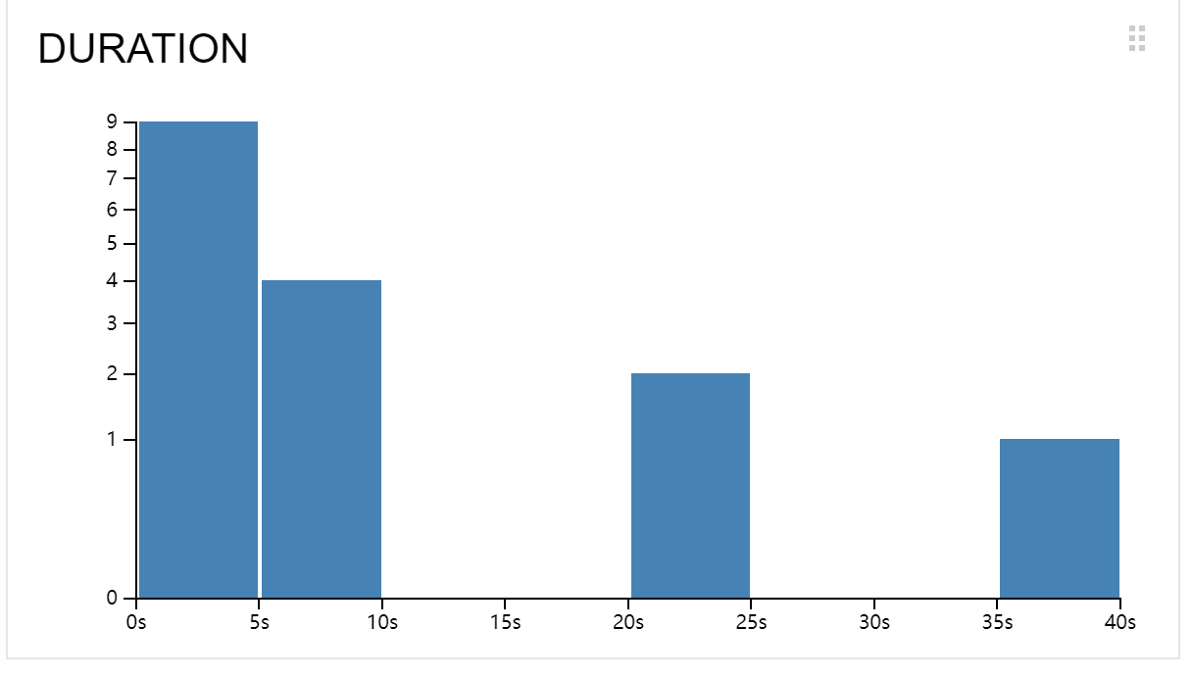

同样，上图也是第一版黑盒测试报告的持续时间，其中最长的两个测试用例是在唱歌。剩下的基本都是0-5s之间，也就是访问页面以及进行登录等操作的时间。

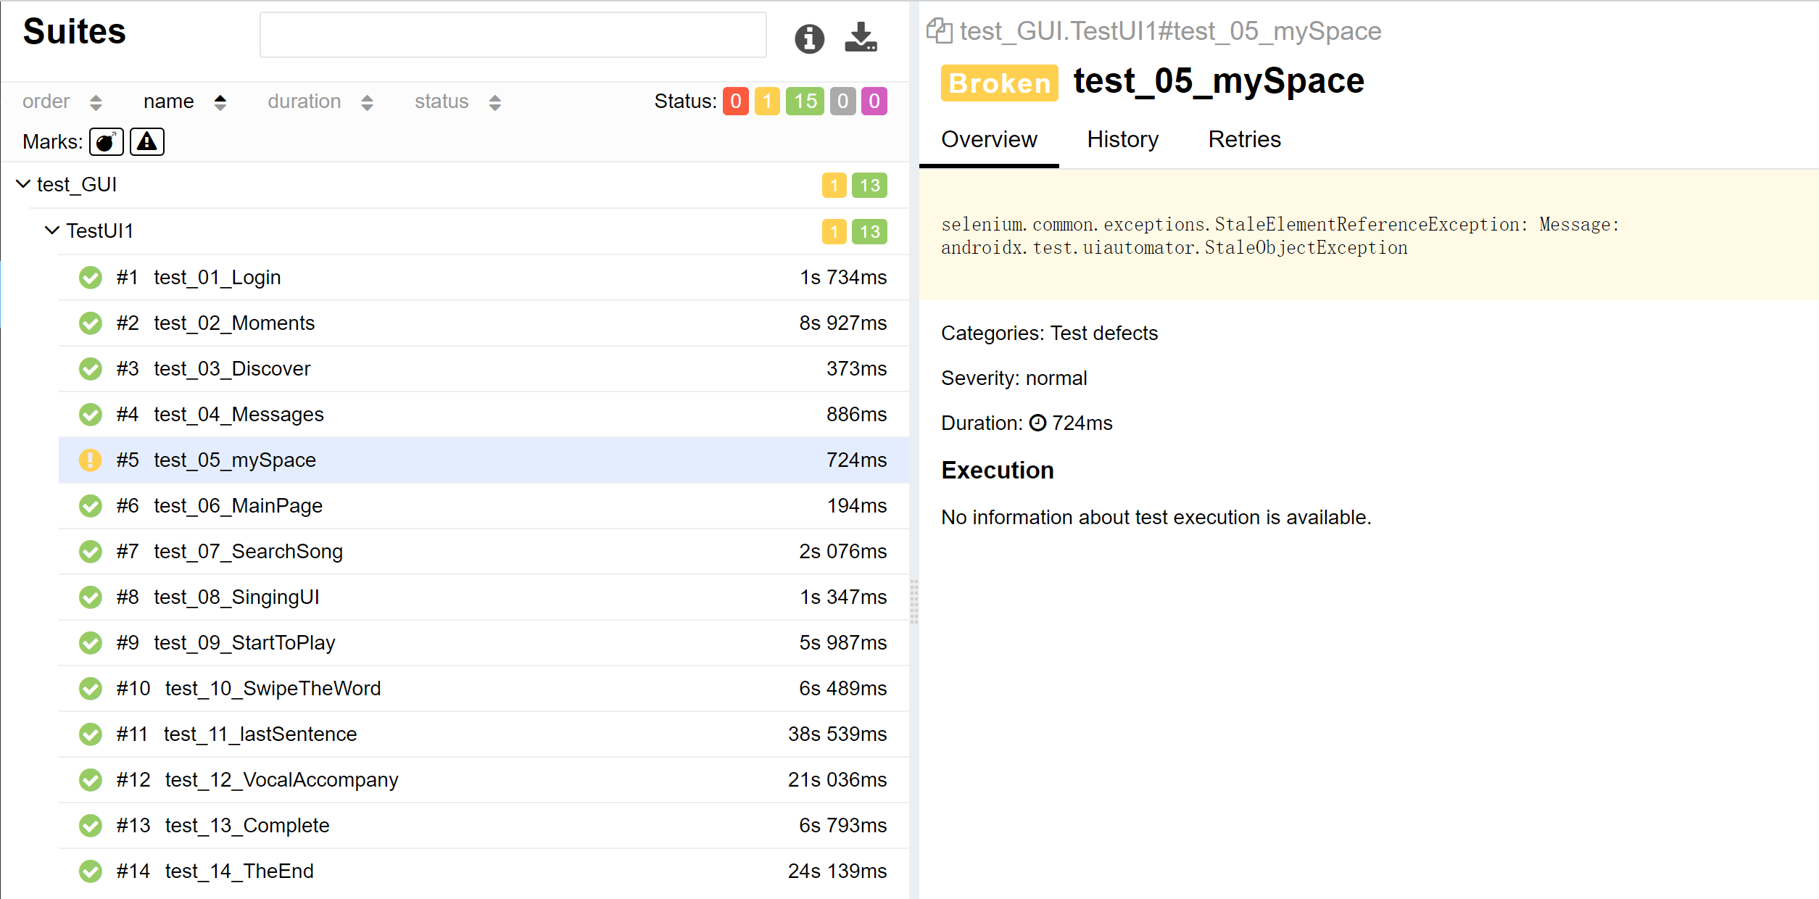

上图是第一版黑盒测试用例。

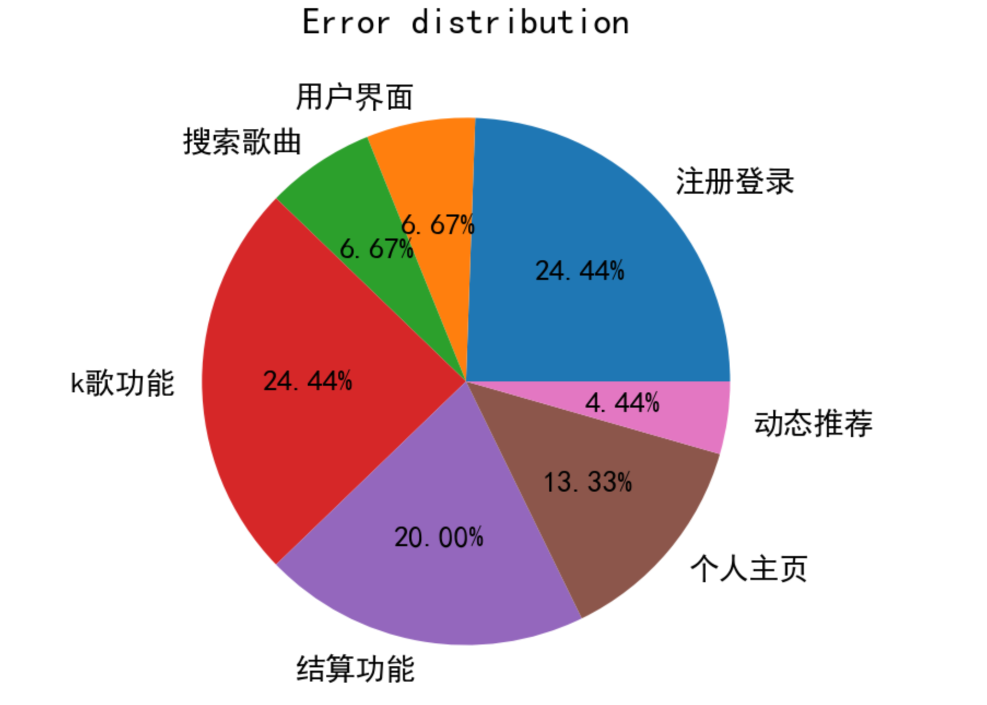

上图是最终版测试（Version3）的功能需求中的错误分布。可见，我们在各个核心功能均有大量的测试，并且得到了可见的成效。测试出的错误较多，是因为我们的测试非常全面。并且之后我们也已将error基本修改完成。

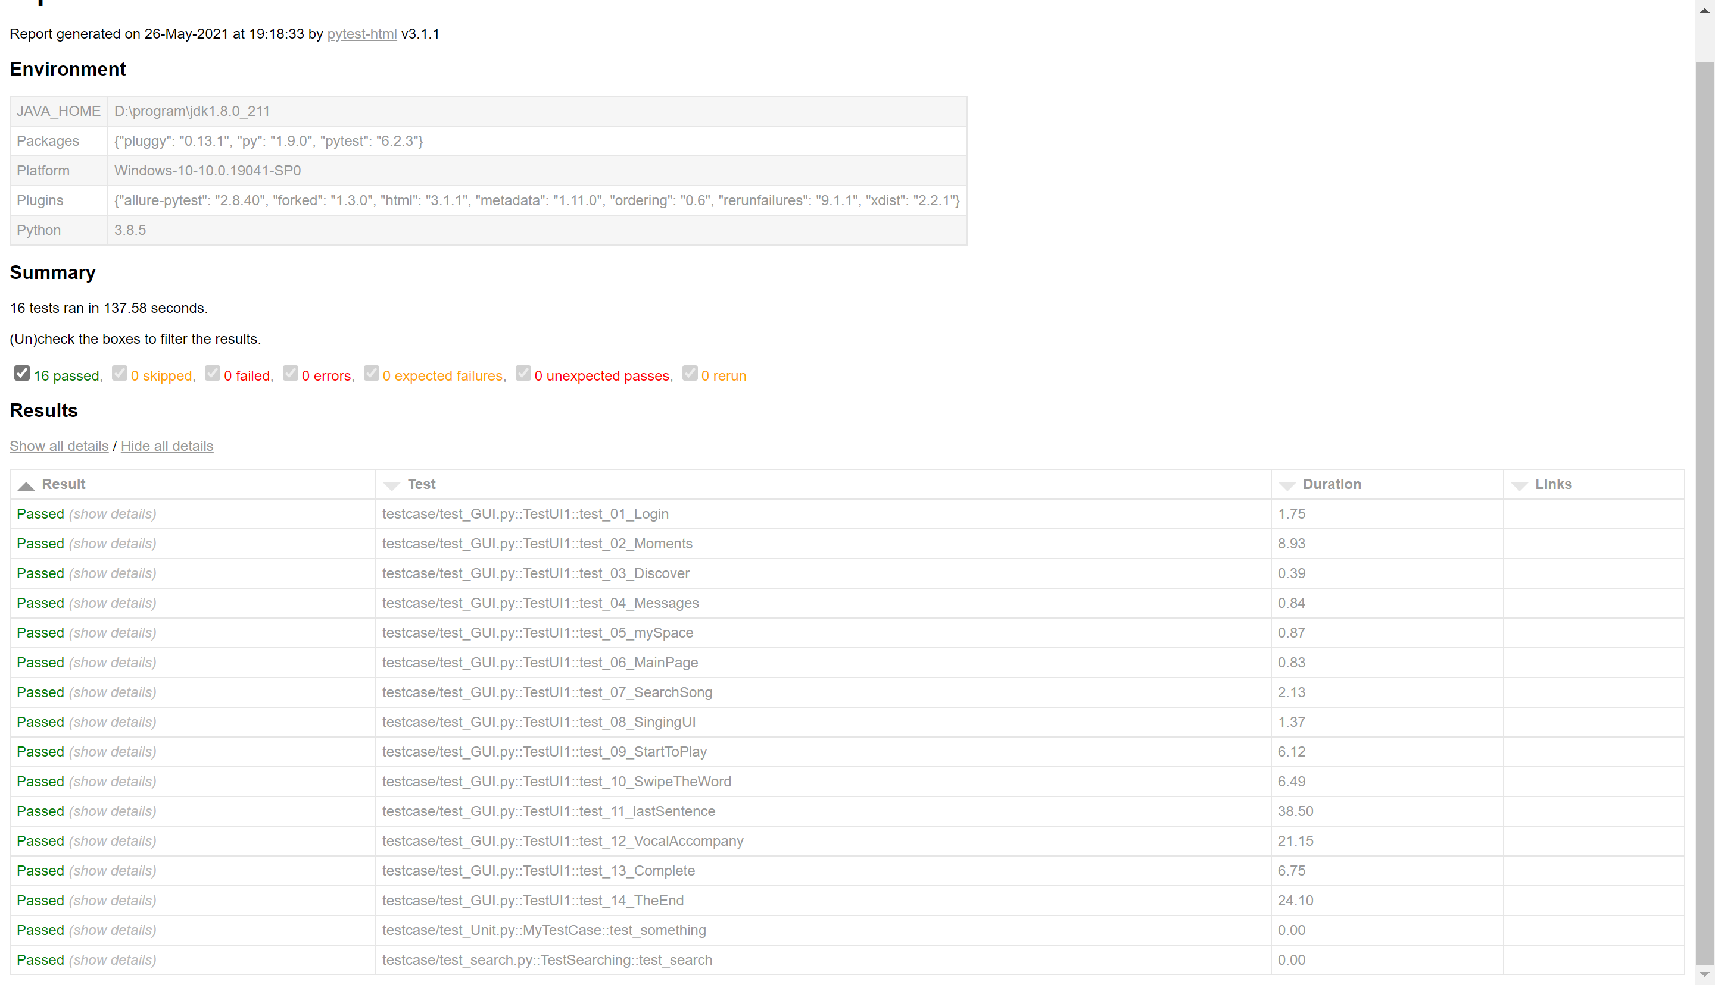

上图是html版本的报告。

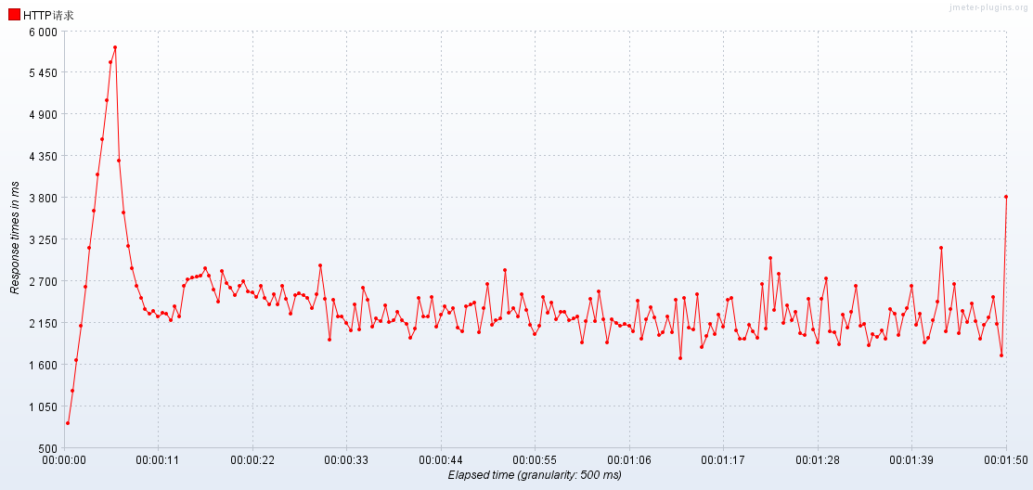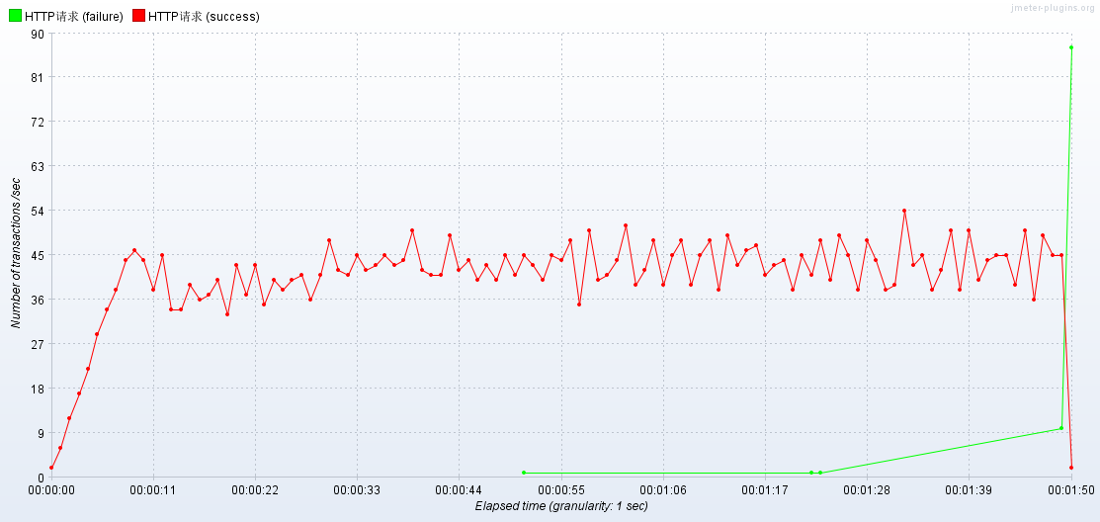

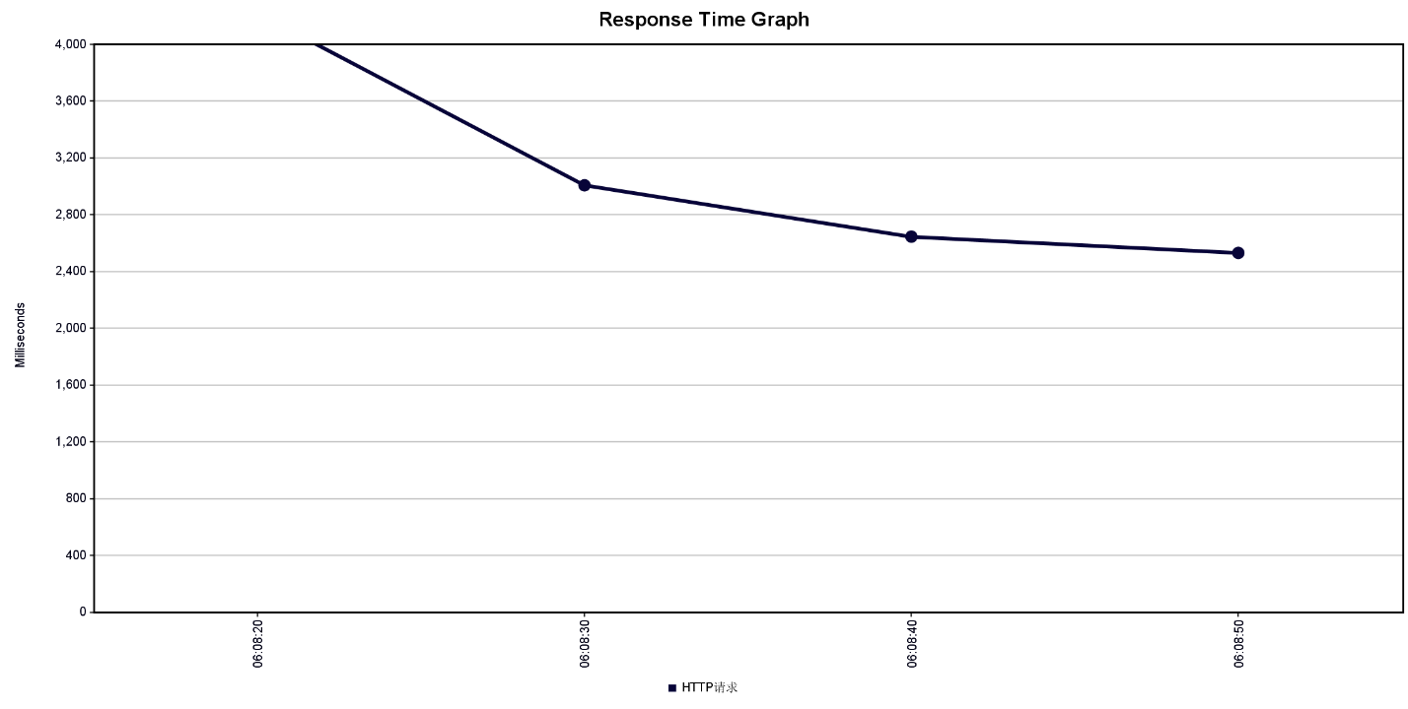

上面三张图是在100并发下测试获取主页动态的性能测试的结果，我们可以看到基本上请求成功率为100%，响应时间基本上在2000ms左右。

## 需求覆盖率及缺陷分布

**表1 需求覆盖率及缺陷分布**

|  |  |  |  |  |  |  |
| --- | --- | --- | --- | --- | --- | --- |
| **测试内容** | | **测试**  **用例数** | **需求**  **覆盖率** | **缺陷数** | **缺陷率** | **备注** |
| **功能项** | **注册登录** | 11 | 100% | 7 | 63.6% |  |
| **用户界面** | 3 | 100% | 0 | 0% |  |
| **搜索歌曲** | 3 | 100% | 0 | 0% |  |
| **K歌功能** | 11 | 100% | 2 | 18.2% |  |
| **结算功能** | 9 | 100% | 3 | 33.3% |  |
| **个人主页** | 6 | 100% | 3 | 50% |  |
| **动态推荐** | 2 | 100% | 0 | 0% |  |
| **功能项小计** | 45 | 100% | 15 | 33.3% |  |
| **非功**  **能项** | **性能** | 2 | 100% | 0 | 0% |  |
| **可靠性** | 2 | 100% | 2 | 100% |  |
| **易用性** | 1 | 100% | 1 | 100% |  |
| **非功能项小计** | 5 | 100% | 3 | 66.6% |  |
|  | **总计** | 50 | 100% | 18 | 36% |  |

## 缺陷严重程度

**表2 缺陷严重程度**

|  |  |  |  |  |  |
| --- | --- | --- | --- | --- | --- |
| **严重程度** | **致命** | **严重** | **一般** | **细微** | **总数** |
| **缺陷个数** | 5 | 4 | 6 | 1 | 16 |
| **占缺陷百分比** | 31.25% | 25% | 37.5% | 6.25% | 100% |

# 缺陷清单

## 功能性缺陷

**表3 功能性缺陷列表**

|  |  |  |  |  |  |  |
| --- | --- | --- | --- | --- | --- | --- |
| **序**  **号** | **缺陷**  **编号** | **严重程度** | **功能模块** | **缺陷标题** | **缺陷描述** | **测试用例编号** |
| 1 | Bug01 | Fatal | 注册登录 | 密码再次确认 | 注册时需要再次输入密码以确认，但结果即使两次密码不相同也可以正常注册。 | 35 |
| 2 | Bug02 | Critical | 注册登录 | 输入错误的密码可以登录 | 即便密码为不合法密码，用户依然可以注册成功 | 36 |
| 3 | Bug03 | Minor | 注册登录 | 输入空白字符 | 输入的是“ ”也就是空白字符，但系统的提示为“密码不相同”而不是“密码不能为空” | 37 |
| 4 | Bug04 | Major | 注册登录 | 输入中文字符 | 输入的是中文字符，系统应提示“密码不能为中文”，实际注册成功 | 38 |
| 5 | Bug05 | Major | 注册登录 | 输入非utf-8字符 | 输入奇怪字符如ヾ(≧▽≦*)o，系统仍然注册成功 | 39 |
| 6 | Bug06 | Fatal | 注册登录 | 用户登录失败 | 输入刚注册的手机号与密码，但登录失败。 | 41 |
| 7 | Bug07 | Critical | K歌功能 | 原唱伴唱之间有延迟 | 原唱比伴唱满了几秒 | 21 |
| 8 | Bug08 | Critical | K歌功能 | 自动打分不清空 | 重唱时，自动打分应该清空并且重新记录，但现在不会清空 | 23 |
| 9 | Bug09 | Fatal | 结算功能 | 歌词与歌曲不对应 | 出现A歌曲的结算界面放的是B歌曲的歌词的情况 | 25 |
| 10 | Bug10 | Major | 结算功能 | 完成后拖动进度条无用 | 歌曲播放完成后便无法重新再次播放，极其不方便 | 27 |
| 13 | Bug013 | Major | 个人信息 | 不应允许奇怪字符 | 输出o(*￣▽￣*)ブ时，没有告诉用户，这是无效字符 | 44 |
| 14 | Bug14 | Fatal | 可靠性测试 | 频繁操作时会闪退 | 在k歌界面疯狂滑动，会闪退 | 45 |
| 15 | Bug15 | Critical | 可靠性测试 | 返回键并不能结束加载操作 | 返回键会将界面退回上一界面，加载完成后会继续运行加载的界面 | 46 |
| 16 | Bug16 | Fatal | 功能测试 | 录音无法播放 | 个人作品的录音没法播放 | 51 |
| 17 | Bug17 | Major | 功能测试 | 录音点赞无上限 | 本应五次点赞后就提示不可再点赞 | 53 |

表中相关项说明：

1. 缺陷编号：为每个缺陷赋予一个唯一的编号，可以通过此编号对缺陷进行跟踪。例如：Bug001。
2. 缺陷严重程度：缺陷可以根据严重程度分为以下几种情况。
3. 致命（fatal）：致命的错误，测试执行直接导致系统死机、蓝屏、挂起、或是程序非法退出；系统的主要功能或需求没有实现。
4. 严重（critical）：严重错误，系统的次要功能点或需求点没有实现；数据丢失或损坏。执行软件主要功能的测试用例导致系统出错，程序无法正常继续执行；程序执行过于缓慢或是占用过大的系统资源。
5. 一般（major）：不太严重的错误，这样的缺陷虽然不影响系统的基本使用，但没有很好地实现功能，没有达到预期的效果。如次要功能丧失，界面错误，打印内容、格式错误，提示信息不太正确，或用户界面太差，简单的输入限制未放在前台进行控制，删除操作未给出提示，操作时间长等。
6. 细微（minor）：一些小问题，对功能几乎没有影响，产品及属性仍可使用。如软件的实际执行过程与需求有较小的差异；程序的提示信息描述容易使用户产生混淆；有个别错别字、 文字排列不整齐；辅助说明描述不清楚，显示格式不规范，长时间操作未给用户进度提示，提示窗口文字未采用行业术语，可输入区域和只读区域没有明显的区分标志，系统处理未优化等。
7. 功能模块：所测试并出现该缺陷的功能模块名称。
8. 缺陷标题：描述缺陷的标题。
9. 缺陷描述：对缺陷的详细描述。描述缺陷的重现步骤和问题所在，描述需清晰明了，使研发人员可以按照描述将缺陷重现出来。必要时可以放上相应的截图，以便于研发人员理解问题所在。

## 非功能性缺陷

**表4 非功能性缺陷列表**

|  |  |  |  |  |  |  |
| --- | --- | --- | --- | --- | --- | --- |
| **序**  **号** | **缺陷**  **编号** | **严重程度** | **测试类型** | **缺陷标题** | **缺陷描述** | **测试用例编号** |
| 1 | Bug12 | Major | 易用性 | 返回键不听话 | 安卓返回键直接会返回到登陆界面 | 42 |
| 2 | Bug14 | Fatal | 可靠性测试 | 频繁操作时会闪退 | 在k歌界面疯狂滑动，会闪退 | 45 |
| 3 | Bug15 | Critical | 可靠性测试 | 返回键并不能结束加载操作 | 返回键会将界面退回上一界面，加载完成后会继续运行加载的界面 | 46 |

# 测试结论与建议

测试遇到的第一个问题是，测试方法太多，软件也太多，如何选择？解决方案是，根据沈老师的网课，我们梳理了整个测试框架，方法分为黑盒和白盒，而性质分为功能，易用性，可靠性等。梳理了框架后，我们按需选择适合我们前后端的框架的测试软件。

遇到的第二个问题是测试用例的编写。因为我们的功能太多，需要测试大量的数据。因此我仔细从用户的角度，他们需要得到什么功能，可能有什么不安分的操作。我都将其罗列了下来，并编写了测试用例，做到全面测试，精确测试，效率测试。

遇到的第三个问题是版本的问题。因为开发人员在不断地修改完善，因此版本不断更迭，测试样例的正确与否也在变化。因此，我选择测试三个版本，并对其做对比，来代表我们的软件在不断地进步。同时，记录过去的错误也让我们能吸取过去的教训，更好地完成接下来的开发。

结论：

根据黑盒测试的报告，可见我们的交我唱app能完美地完成基本功能的实现。七大核心功能均能高效地执行，为用户保证了一个流畅高质量的体验。这是黑盒测试最大的功能。

而根据白盒测试，可见我们的交我唱app在一些奇怪的样例上依然会有一些奇妙的问题，例如输入不符合规范，用户乱点击奇怪的按钮等等，这些细节性的规定我们都还未规定和设计。这些问题我们将会在以后的设计中完善。